CURRICULUM VITAE

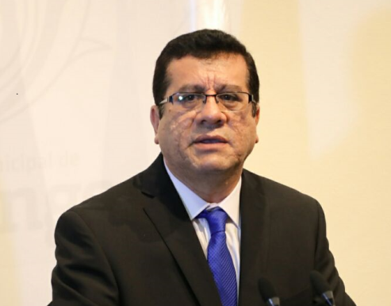
NOMBRE: Felipe de Jesús Pereda Aguilar

DIRECCIÓN:
Blvrd. Luis Donaldo Colosio #200 Fracc. San Ignacio

E MAIL OFICIAL:
Felipe.pereda@minicipiodurango.gob.mx

TELÉFONO OFICIAL:
(618) 137 -8054

PUESTO:
Director Municipal de Administración y Fianzas

PREPARACIÓN ACADEMICA:
Contador Público

EXPERIENCIA LABORAL:

- (OCTUBRE 2016 - JULIO 2017) SUBDIRECTOR DE EGRESOS DE LA DIRECCIÓN MUNICIPAL DE ADMINISTRACIÓN Y FINANZAS.
- (LXVI 2013 – 2016) ASESOR DE DIPUTADO, H. CONGRESO DEL ESTADO DE DURANGO.
- (ADMINISTRACIÓN MUNICIPAL 2013 - 2016) ASESOR DE REGIDORES, H. AYUNTAMIENTO DEL MUNICIPIO DE DURANGO.
- (ADMINISTRACIÓN MUNICIPAL 2013 – 2016) ASESOR EXTERNO SÍNDICO Y REGIDORES
- (LXV LEGISLATURA 2010 – 2013) ASESOR DE DIPUTADO, H. CONGRESO DEL ESTADO DE DURANGO.
- (ADMINISTRACIÓN MUNICIPAL 2010 – 2013) ASESOR DE REGIDORES.
- (MARZO 2010 – JUNIO 2010) ADMINISTRADOR FINANCIERO DE GASTOS DE CAMPAÑAS PARA LOS CANDIDATOS A PRESIDENTES MUNICIPALES Y DIPUTADOS LOCALES DEL PARTIDO POLÍTICO EN EL ESTADO DE DURANGO.
- (2004 – 2009) ASESORÍAS EXTERNAS A DIFERENTES MUNICIPIOS DEL ESTADO DE DURANGO, DESPACHO PROPIO DE ASESORÍA ADMINISTRATIVA CONTABLE.
- (2004 – 2005) SUBDIRECTOR DE EGRESOS DEL MUNICIPIO, DIRECCIÓN MUNICIPAL DE ADMINISTRACIÓN Y FINANZAS.
- (2001 – 2004) SECRETARIO PARTICULAR DE LA DIRECCIÓN MUNICIPAL DE ADMINISTRACIÓN Y FINANZAS.
- (1996 – 2001) SUBDIRECTOR DE EGRESOS DEL MUNICIPIO, DIRECCIÓN MUNICIPAL DE ADMINISTRACIÓN Y FINANZAS.
- (1988 – 1996) CONTADOR GENERAL MUNICIPAL, H. AYUNTAMIENTO DEL MUNICIPIO DE DURANGO.
- (MARZO – AGOSTO 1990 Y 1991) TESORERO DE COMITÉ DE FESTEJOS 427 Y 428 ANIVERSARIO DE LA CIUDAD DE DURANGO.
- (1987 – 1988) SUB CONTADOR GENERAL, H. AYUNTAMIENTO DEL MUNICIPIO DE DURANGO.
- (1985 – 1987) AUXILIAR DE CONTABILIDAD, H. AYUNTAMIENTO DEL MUNICIPIO DE DURANGO.
- (SEPTIEMBRE 1984 – MARZO 1985)SERVICIO SOCIAL EN AUDITORIA Y FISCALIZACIÓN PERMANENTE, SECRETARÍA DE HACIENDA Y CRÉDITO PÚBLICO.

